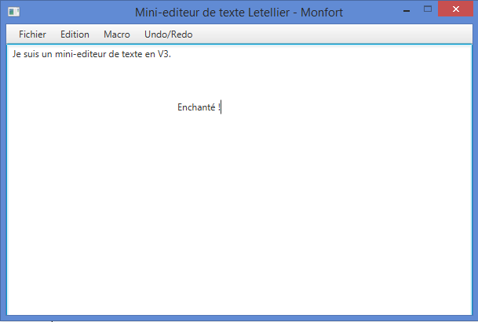
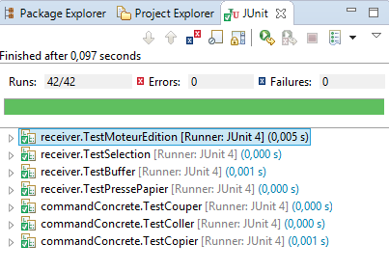
Letellier Aodren – Monfort Jordan

M1 MIAGE - Groupe de TP 2B

Encadrant : Cédric Tédeshi

Rapport de conception du projet de simulation d'un supermarché

Introduction
Ce projet a été réalisé en deux étapes distinctes, d'abord la création propre de la simulation de supermarché, puis l'intégration d'une api Rest permettant de contrôler et d'observer cette simulation.

Partie A : Simulation parallèle du Supermarché

Il a donc été demandé de créer un simulation de supermarché, c'est à dire, de simuler des clients faisant leurs courses dans un supermarché.
A partir d'une liste de course, ils récupéreront, dans les rayons du supermarché, les produits dont ils ont besoin et qu'ils pourront déplacer grâce a un chariot, qu'ils auront récupéré au préalable. Finalement ils pourront quitter le supermarché après avoir effectué leur paiement.
Nous avons décidé de structurer notre programme de la forme suivante :
- Une partie correspondant aux éléments propres du supermarché (elle contient les éléments partagé des threads) et située dans le package « partieA.schema » :
  - La classe Supermarche, qui est la classe principale du programme, elle contient tous les éléments du schéma plus les employé du supermarché, et peut accueillir des clients. Elle sera en charge de « débuter une journée de course », c'est à dire de lancer les différents threads.
  - La classe Chariot, qui est l'élément partagé entre les Clients et qui correspond au stock de chariot du supermarché.
  - La classe Rayon, qui est un élément partagé entre les Clients et le ChefDeRayon et qui correspond à un rayon d'un seul produit.
  - La classe Caisse, qui est l'élément partagé entre les Clients et le Caissier, et qui contient un Tapis.
  - La classe Tapis, qui est l'élément partagé entre le Client déposant ses articles en caisse et le Caissier.
- Une partie correspondant aux acteurs de ce supermarché (ce sont les threads) et située dans le package « partieA.intervenants » :
  - La classe Client, qui est le thread représentant un client, sa liste de course est générée aléatoirement dans le constructeur de classe, et son comportement est prédéfini dans la méthode Thread.run().
  - La classe ChefDeRayon, qui est le thread représentant le chef de rayon, qui sera chargé de parcourir les rayons et des les remplir si nécessaire.
  - La classe Caissier, qui est le thread représentant le caissier, qui sera chargé de géré la caisse, c'est à dire de prendre en charge les produits déposés sur le tapis par les clients et de procéder à l'encaissement du paiement.

Le processus de synchronisation est donc réalisé via des méthodes appliquée sur les élément partagés. Ces méthodes, prendreChariot ou deposerProduit par exemple, ont été rendue atomique grâce à l'option « synchronized ».
Les principaux problèmes de synchronisation rencontrés ont été lors de la création de la caisse, l'accès au tapis pour un client est seulement possible lorsque le booléen « tapisDisponible » du Tapis est vrai, sinon il est mis en attente et sera seulement réveille lorsque le caissier aura récupéré le tag « client suivant » déposé sur le tapis par le client précédent.
De plus, le client en caisse et le caissier doivent se synchroniser pour effectuer le paiement, ainsi le Thread.notifyAll() de la méthode Caisse.parcourirTapis() permet non seulement de réveiller les clients en attente dans la caisse mais aussi de réveiller le client déjà présent en attente du caissier pour payer, ou en attente d'une place sur le tapis pour déposer le reste de ses produits.
Les threads en attente au niveau de la caisse seront réveillé seulement par le caissier en effet il n'y a que lui qui peut faire avancer le tapis et le vider.

- Partie B : Intégration de l'api de contrôle et de visualisation Rest

L'intégration de l'api Rest dans le programme a été faite grâce à l'ajout de classes gérant les requêtes utilisateur, de classes gérant la mise en base de donné des clients et la transformation de la classe Supermarche.java en Application.
Cette partie se compose donc de :
- Classes ressources permettant de gérer les requêtes :
  - ClientRessource : permet de gérer les requêtes pour un seul client. Un requête Get permettant d'afficher sous forme de json le client désiré par l'utilisateur (qui aura soit cliqué sur le client voulu, soit écris à la main dans l'uri l'idClient). Renvoi un message 404 no found si le client n'est pas en base de donnée.
  - ClientsRessource : permet de gérer les requête get et post, get affichera sous forme de json ou intégré dans le html la liste des clients, post quant à elle permettera de lancer x nombre de client (défini par l'utilisateur) dans l'application Supermarche.
  - StockRessource : permet de gérer la requête get qui affichera sous forme de json les stocks courants des différents rayon de l'application Supermarche.
  - RootRessource : permet de gérer la requête get qui affichera la page Html d’accueil du supermarché ou l'utilisateur pourra ajouté des clients.
- Classes gérant le backend de l'application, mettant en base de donnée les clients rentrant dans le supermarché dont le nombre est décidé par l'utilisateur.
- D'une classe Main.java pouvant lancer l'application Supermarche et l'api Rest.

